Здание средней общеобразовательной школы № 11 было построено в 1968 году, и шефами школы (Новочеркасским заводом синтетических продуктов), был вручён символический ключ на её первой линейке.
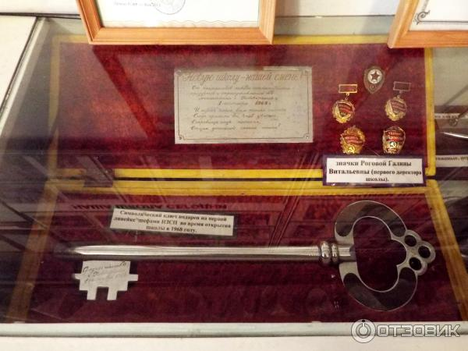
Стенд с фотографиями.
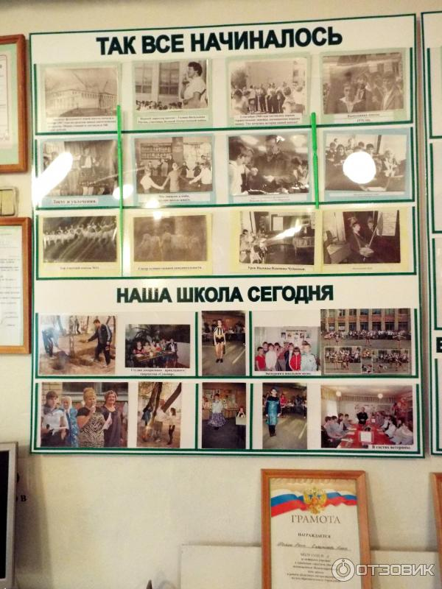
Стенд с фотографиями руководителей школы. Сейчас директором школы является Андрейченко Светлана Владимировна, между прочим - выпускница этой школы.
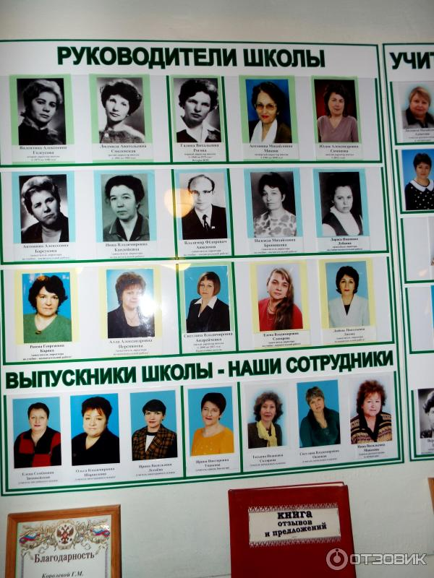
Стенд с фотографиями.
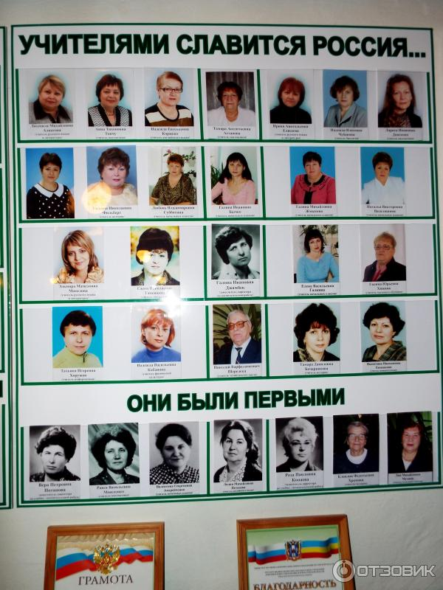
Коллективная работа студии "Сувенир" (при школе № 11), занявший первое место в выставке детского творчества в 2001 году.
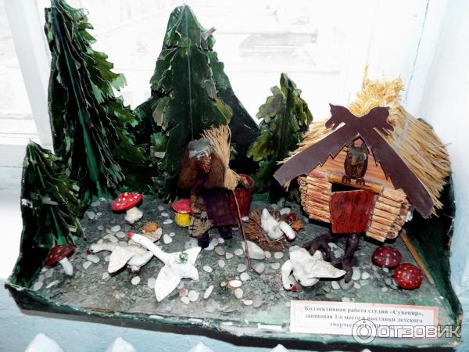
Друзья, мы познакомились с очень интересным и замечательным школьным музеем, некоторым экспонатам могут позавидовать настоящие большие музеи. А в Ваших школах, друзья, есть такие интересные музеи?
А мы идёт дальше по длинным и очень чистым коридорам школы.
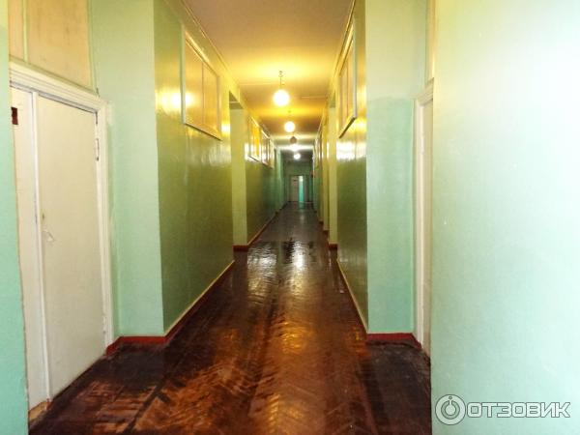
Мне обещали в кабинетах технологии показать детские творческие работы, я от такого приглашения отказаться не мог.
В мастерских дети за работой.
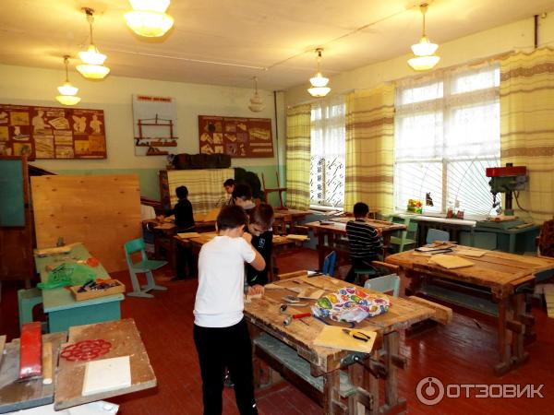
Школьные мастерские.
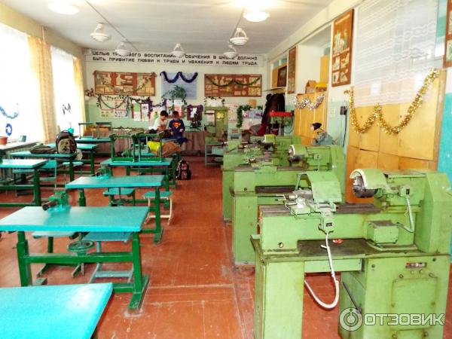
На полочке находятся работы, созданные детьми.
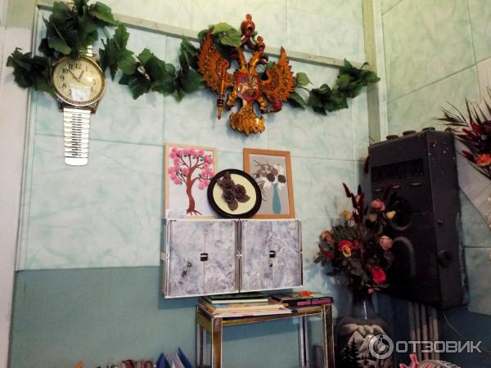
Детское творчество.
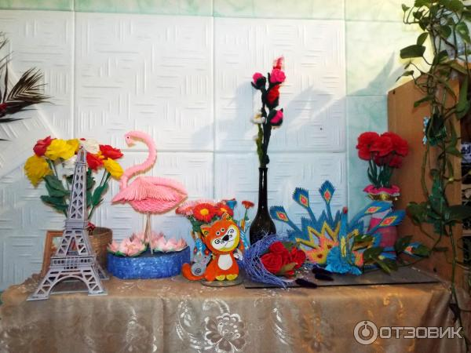
Предметы, созданные детскими руками.
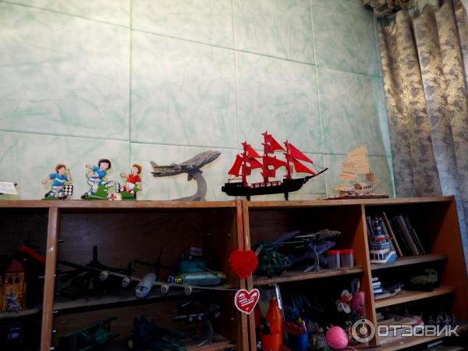
Всё это сделали дети.
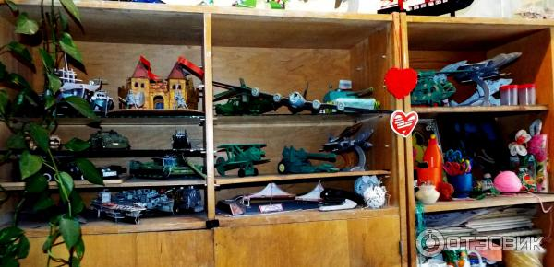
Детские работы.
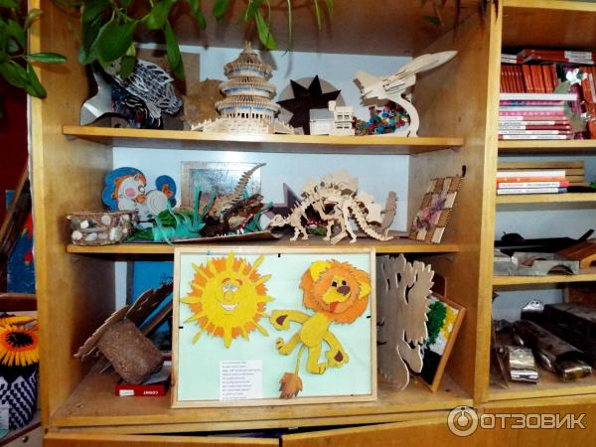
А эти работы сделаны из обычных алюминиевых банок из под напитков.
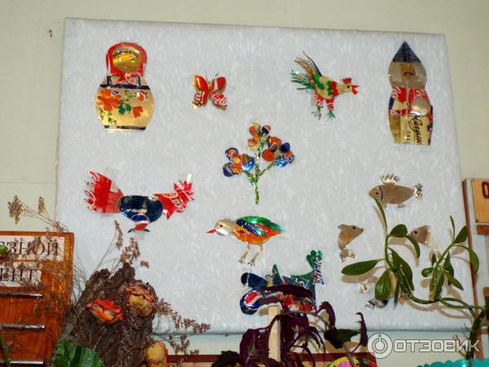
Детские работы, выполненные из металла. Справа - чеканка.
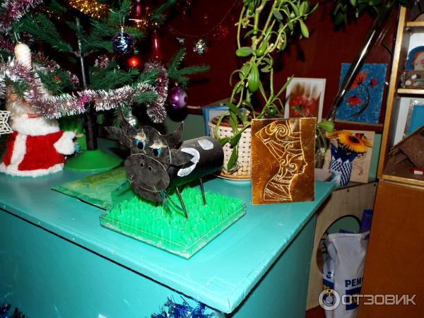
Предметы, созданные детскими руками.
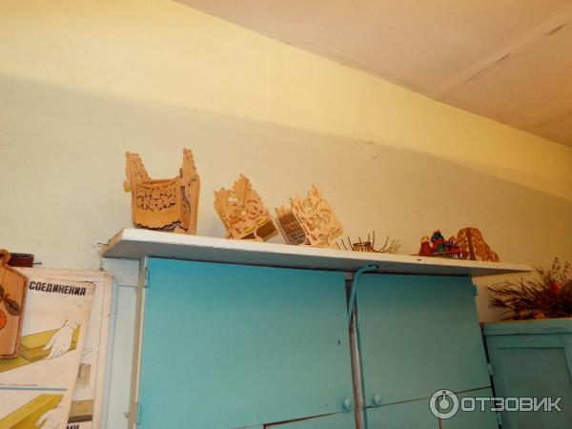
Предметы детского творчества.
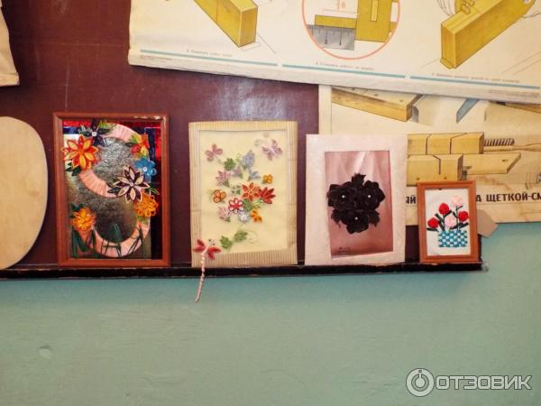
И в заключении знакомства со школой № 11, мне предложили посетить занятие по мини гольфу. С этого учебного года гольф стал обязательным предметом на уроках физкультуры в данной школе. Занятия проводятся в малом спортивном зале школы.
Учитель физкультуры Анна Николаевна Елисеенко показывает, как надо правильно бить по мячу клюшкой.
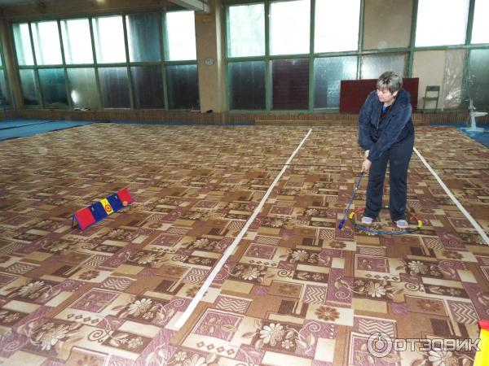
Мастер-класс от преподавателя.
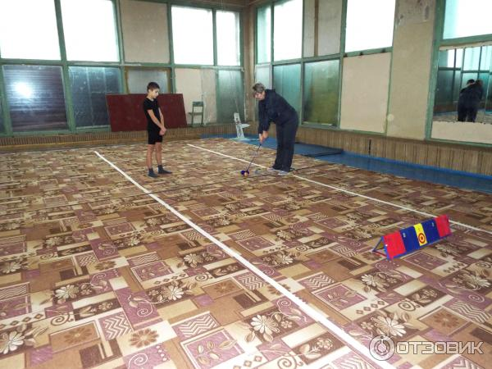

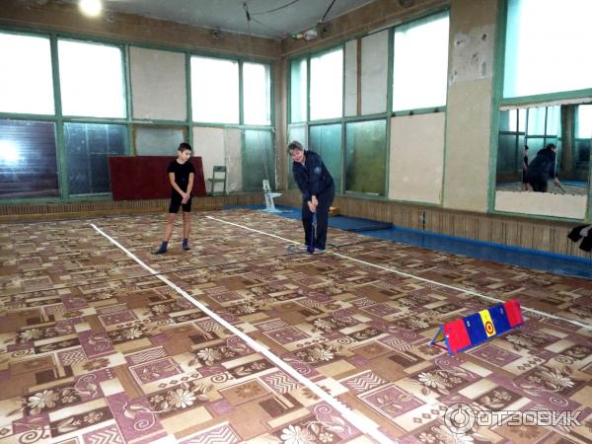
Удар, и мяч летит не туда куда надо.
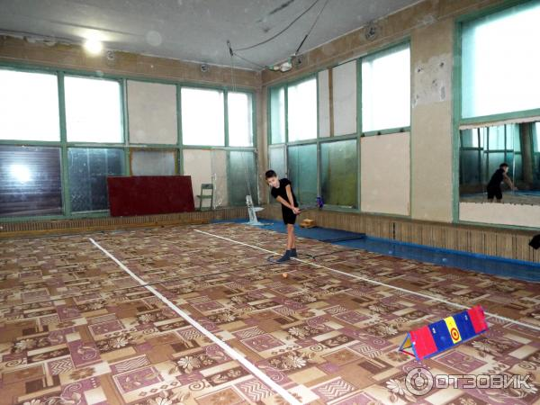
А раз не можешь точно ударить, надо потренироваться. Тренируются и отрабатывают удар в гольфе вот таким способом. Клюшка с лентой, и надо ударить так, чтобы от ударов ленты по полу слышен был щелчок.
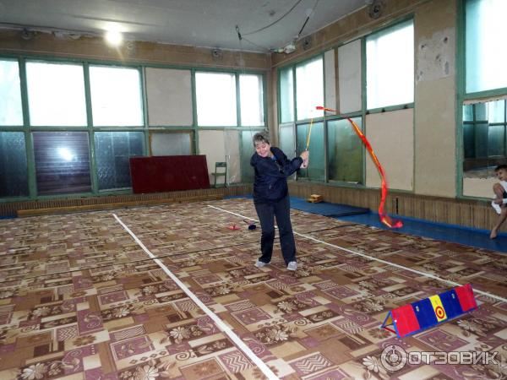
Преподаватель объясняет ученику секреты техники удара в гольфе.
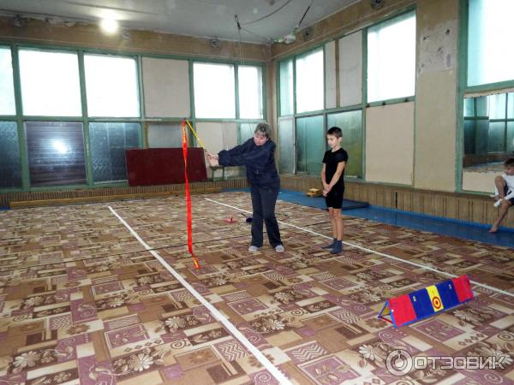
Тренировка.
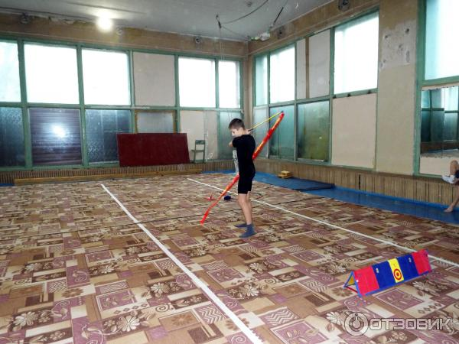
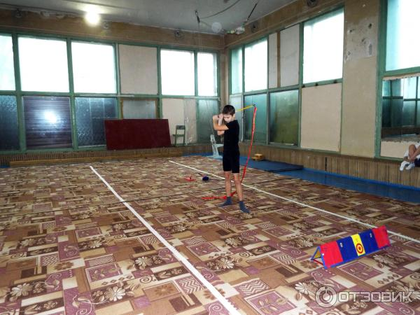
Ещё раз пробуем отработать удар.
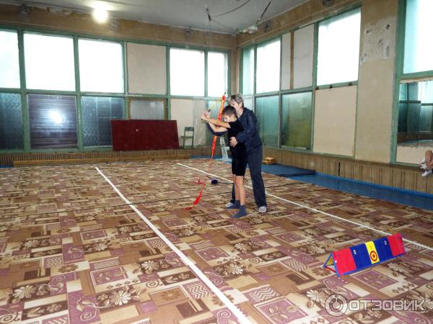
А здесь Анна Николаевна показывает, как надо бить другой клюшкой - для ударов на дальние расстояния.
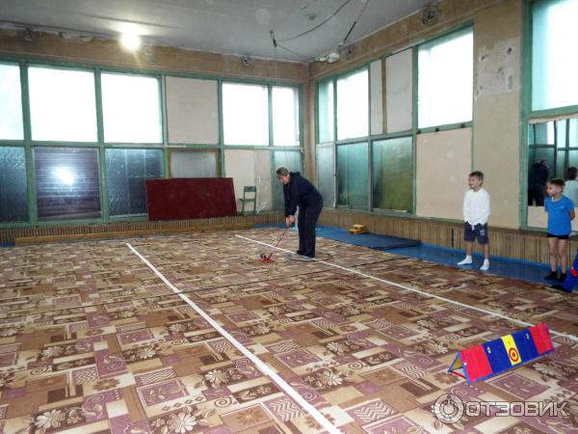
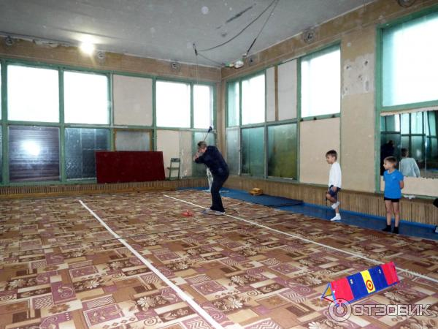
Предмет с флагом означает лунку, если мяч попадает по нему, то он прилипает к лепучке.
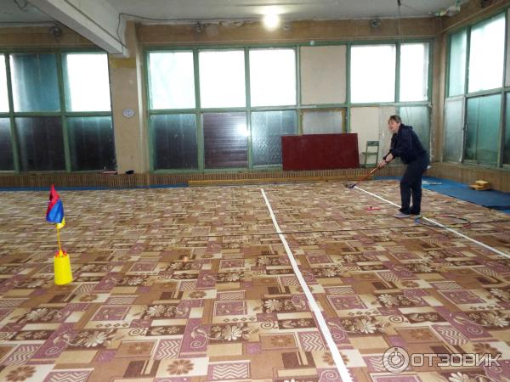
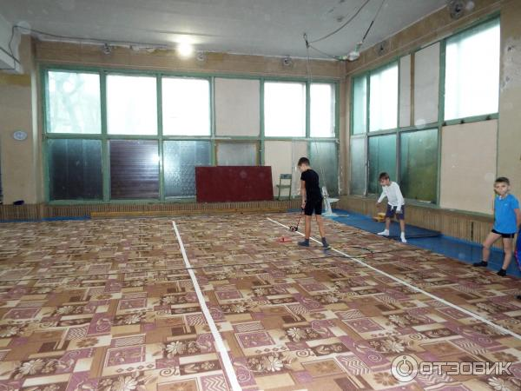
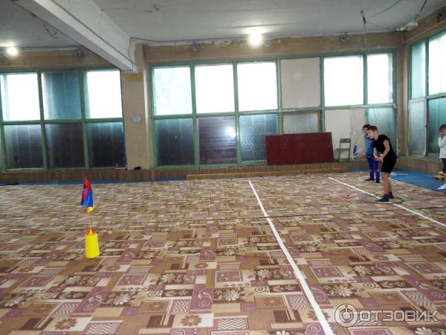
Дети отрабатывают удары.
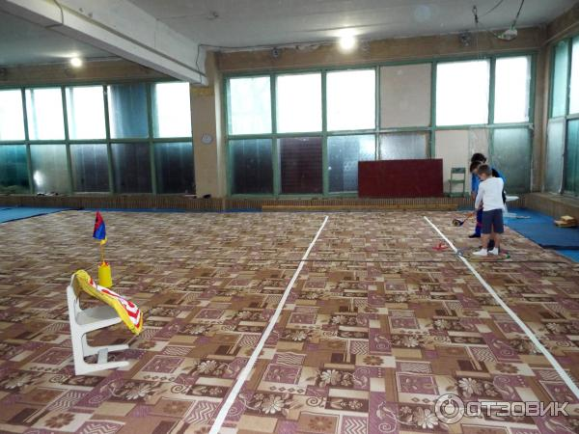
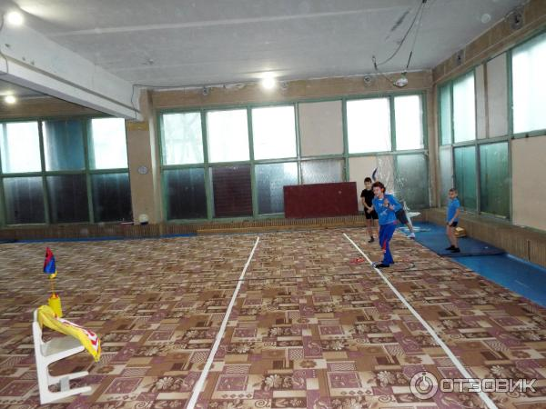
Скажем спасибо за возможность познакомиться с мини гольфом.
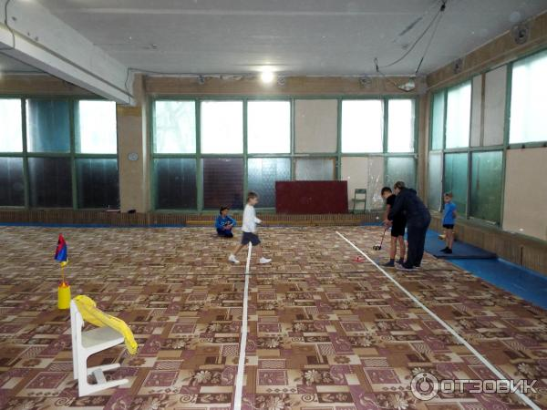

Друзья, мы познакомились со школой № 11 в городе Новочеркасске, и я провёл свой открытый урок, посвящённый мужеству. Я надеюсь, что авторы поддержат меня в этом деле.
Моё мнение: прекрасная школа в которой учатся творческие дети и работают очаровательные и преданные своему нелёгкому делу педагоги. В этой школе помнят и чтят память о своих выпускниках, как о самых обыкновенных, так и о тех - кто совершил героический поступок несмотря ни на что. Вечная им память! Средняя общеобразовательная школа № 11 находится в микрорайоне "Октябрьский" на севере Новочеркасска. Можно добраться на автобусе № 2, маршрутных такси, трамвае №№ 1 и 3, остановка "Школа № 11». В своём отзыве я использовал строки из стихов поэтов: Расула Гамзатова, Терентия Травника и Вадима Шефнера.
Я рекомендую посетить школу № 11 и познакомиться со школьным музеем.

Время использования: 1 раз.
Год посещения: 2015
Страна: Россия
Регион (край, область, штат): Ростовская область
Район: городской округ Новочеркасск
Город или поселок: Новочеркасск
Улица: ул.Калинина
Дом №: 53
Общее впечатление: Открытый урок мужества и творчества.
Моя оценка:
Рекомендую друзьям: ДА

